МІНІСТЕРСТВО ОСВІТИ І НАУКИ УКРАЇНИ
НАЦІОНАЛЬНИЙ УНІВЕРСИТЕТ «ЛЬВІВСЬКА ПОЛІТЕХНІКА»

Лабораторна робота №4
з дисципліни
Спеціалізовані мови програмування
на тему
Основи об'єктно-орієнтованого програмування в Python

Виконав:
ст. гр. РІ-22
Федина Михайло
Прийняв:
Копитко Сергій

Львів-2025

Мета роботи: Освоєння та практичне застосування основних концепцій об'єктно-орієнтованого програмування (ООП) у Python шляхом: Створення
користувацьких класів (User-defined classes). Визначення атрибутів та методів для інкапсуляції даних та поведінки. Реалізації наслідування (Inheritance) для розширення функціональності та повторного використання коду. Використання композиції (Composition), формуючи об'єкт одного класу як трибут іншого класу.
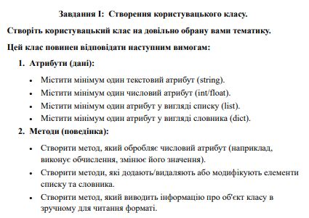
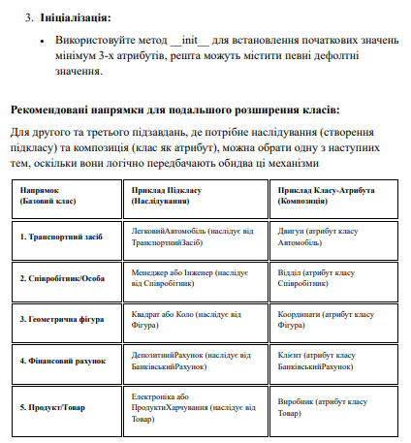
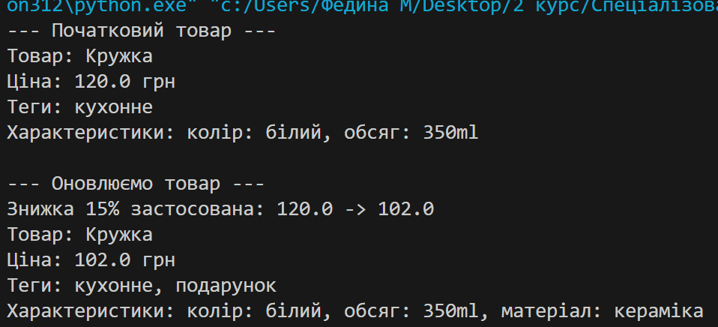

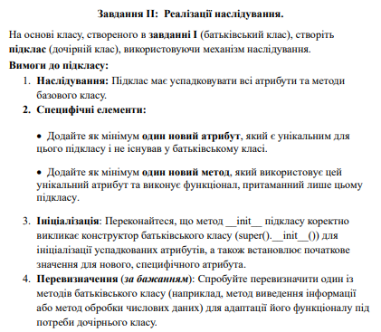
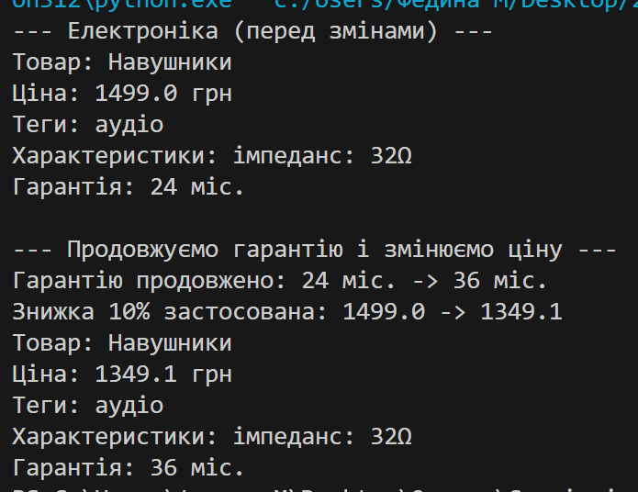

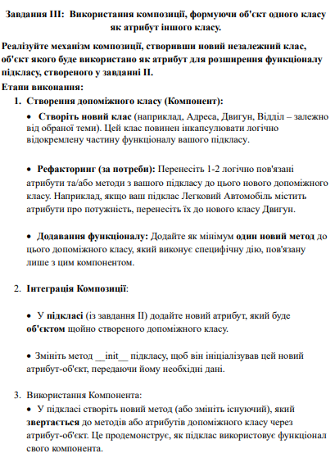
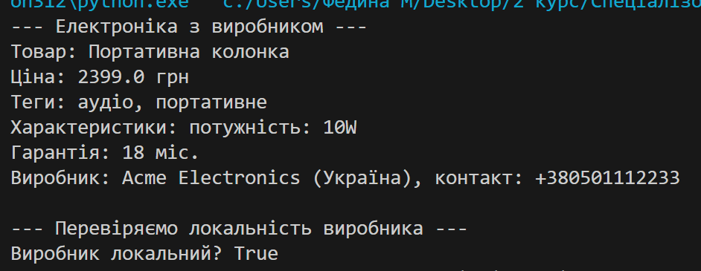
Висновок: під час виконання лабораторної роботи освоїв та застосував основні концепцій об'єктно-орієнтованого програмування (ООП) у Python шляхом: Створення користувацьких класів (User-defined classes). Визначення атрибутів та методів для інкапсуляції даних та поведінки. Реалізації наслідування (Inheritance) для розширення функціональності та повторного використання коду. Використання композиції (Composition), формуючи об'єкт одного класу як атрибут іншого класу.

